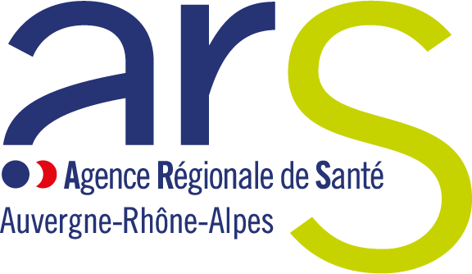



« Autonomie Actu » est la lettre d’information de la filière autonomie de l’Agence régionale de santé Auvergne-Rhône-Alpes. Cette newsletter a pour but de vous informer des évolutions en cours, des documents ou outils qui sont mis à disposition pour l’accompagnement des personnes âgées ou en situation de handicap.

Décembre 2025
Autonomie
Actu
N°24

LA LETTRE D’INFORMATION
TECHNIQUE DE LA DIRECTION
DE L’AUTONOMIE

Grippe, Covid-19 : campagne de vaccination 2025
L’épidémie de grippe saisonnière 2024/2025 aura été intense et sévère dans toutes les tranches d’âges, particulièrement les moins de 5 ans et les plus de 65 ans.
Une nouvelle campagne de vaccination contre la grippe et la covid-19 a débuté le
14 octobre, la vaccination étant le moyen le plus efficace pour protéger les personnes à risque de forme grave (hospitalisations, décès).
Ces deux vaccinations, qui peuvent être réalisées le même jour sur deux sites d’injection différents, sont également importantes pour les professionnels en lien avec ces patients à risques.

L’Agence régionale de santé met à votre disposition des affiches à télécharger pour promouvoir ces vaccinations auprès de vos résidents et de vos professionnels. Pour plus d’informations sur la gestion des Infections respiratoires aigües (IRA) dans les ESMS, vous pouvez également consulter la page dédiée sur le site de l’ARS
Référent : D^{r} Christophe JULIEN


Point annuel sur les CPOM médico-sociaux secteur handicap
En 2025, 56 CPOM PH ont été négociés pour la période 2026-2030, dont 2 CPOM régionaux. Après les CPOM signés pour effet 2026, il restera 5 primo-CPOM à signer parmi lesquels un CPOM régional.
En Auvergne-Rhône-Alpes, sur le secteur handicap, 98 % des Organismes gestionnaires (OG) d’établissements pour personnes en situation de handicap auront signé un CPOM après ceux qui seront signés pour une effectivité au 1er janvier 2026.
Les OG PH devront tous avoir signé un CPOM au plus tard à l’échéance du 31 décembre 2026, pour une entrée en vigueur au 1er janvier 2027.
Ces négociations ont été menées dans le cadre du système d’information E-cars, qui poursuit sa montée en charge dans la région, avec l’utilisation de la nouvelle trame des objectifs et indicateurs, pour la fixation d’objectifs harmonisés aux OG.
Référente : Sophie CLEMENÇON
Campagne budgétaire 2025
La 2e instruction budgétaire prévoit notamment des mesures pérennes de nature salariale avec :
- 1,29 M € au profit du secteur Personnes âgées (PA) afin de compenser forfaitairement la hausse des cotisations de la Caisse nationale de retraites des agents des collectivités locales (CNRACL) pour l’ancienne section dépendance des ESMS publics des départements, entrés dans l’expérimentation relative à la fusion des sections ;
- 590 000 € suite à l’agrément des protocoles au sein du régime de sécurité sociale, 36 000 € pour le secteur PA et 554 000 € pour le secteur PH sur la base des données transmises par l’UGECAM.
Au titre des crédits non reconductibles, l’ARS accorde environ 137 M€ aux ESMS de la région dont près de 90 M € pour le secteur PA et 47,5 M € pour le secteur PH.
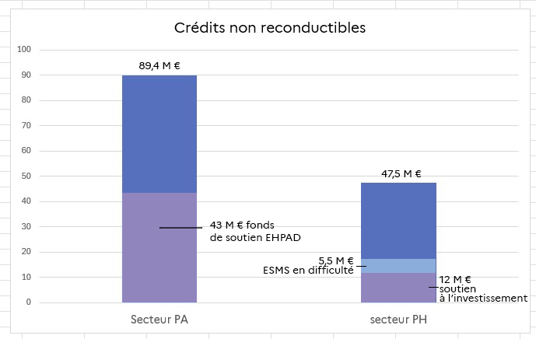
Pour 2025, la dotation régionale limitative s’élève à 1,6 Mds d’€ pour le secteur PH et 2,2 Mds € pour le secteur PA.
Référentes : Albane BASILE (secteur PA) et Françoise BISSUEL (secteur PH)
Bilan des coupes PATHOS 2025
133
coupes
PATHOS
2025
En 2025, 133 coupes PATHOS ont été réalisées (contre 171 en 2024) dans les EHPAD de la région Auvergne-Rhône-Alpes.
4 formations à l’outil PATHOS ont été organisées en présentiel. Exigée avant toute programmation de la coupe, la formation doit être renouvelée tous les 5 ans afin de réactualiser ses connaissances compte tenu des évolutions réglementaires.
Le médecin coordonnateur est invité à évaluer les résidents régulièrement, tout au long de l’année. Ainsi, il peut veiller à disposer de tous les éléments nécessaires dans le dossier, et limiter la charge de travail le jour de la coupe.
3 nouvelles sessions de formation se dérouleront en présentiel à l’ARS :
- le 20 janvier 2026 (site de Clermont-Ferrand) ;
- le 27 janvier et le 17 mars 2026 (site de Lyon).
Consultez le site internet de l’ARS Auvergne-Rhône-Alpes pour en savoir plus sur les coupes PATHOS
Référentes : D^{r} Sylvie ESCARD, Athénaïs ABIVEN, Christelle SANITAS
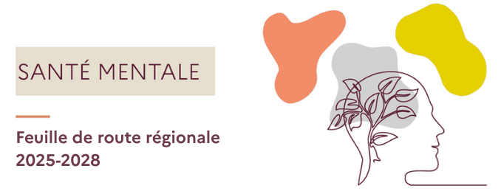
Santé mentale : feuille de route régionale 2025-2028
À l’issue d’une large concertation, l’ARS Auvergne-Rhône-Alpes a publié une feuille de route régionale sur la santé mentale pour la période 2025-2028. En déclinaison des priorités nationales et des orientations du Schéma régional de santé (SRS), celle-ci s’articule autour de 4 axes stratégiques :
- prévention et promotion du bien-être mental ;
- renforcement de l’offre de soins ;
- inclusion et rétablissement ;
- santé mentale des jeunes.
Le lien avec la feuille de route régionale sur les Troubles du neurodéveloppement (TND), les articulations et interactions avec le secteur et les accompagnements médico-sociaux en sont partie intégrante.
Ces orientations régionales trouveront leur traduction au travers des Projets territoriaux de santé mentale (PTSM), en cours de réactualisation dans l’ensemble des départements.
Consultez la feuille de route régionale santé mentale 2025-2028
Référente régionale santé mentale : Morgane MINSSIEUX
Référente régionale TND : Magali LONGUEPEE
Handigynéco : accès aux soins gynécologiques et à la prévention en MAS et EAM
Handigynéco favorise l’accès au dépistage et aux soins gynécologiques des résidentes des Maisons d’accueil spécialisées (MAS) et des Établissements d’accueil médicalisé (EAM). Le dispositif vise également à la sensibilisation de l’ensemble des usagers et des professionnels de ces établissements aux questions de vie intime, affective et sexuelle et à la prévention des violences sexistes et sexuelles.
L’ARS ARA finance le déploiement régional porté par l’UGECAM Rhône-Alpes.
Les interventions sont assurées par des sage-femmes libérales, formées par Handigynéco (avec des sessions de formation démarrées en avril 2025 et se déroulant jusqu’en 2026). À terme, tous les EAM et les MAS seront accompagnés.
Il s’appuie sur un partenariat étroit avec l’ordre interrégional et l’URPS sage-femmes, les professionnels volontaires, Intimagir, Handiconsult, France Asso Santé, le centre ressource autisme, le Centre régional de coordination du dépistage des cancers (CRCDC), Cap parents…
> Consultez l’article complet

Référente : Isabelle CARPENTIER-PETAVY
Des dispositifs pour soutenir les choix de vie
des personnes en situation de handicap
Renforcer le pouvoir d’agir des personnes en situation de handicap, c’est leur permettre d’exprimer leurs choix pour construire leur projet de vie. Dans cette perspective, l’ARS a lancé un Appel à candidatures (AAC) pour la création de dispositifs de soutien à l’autodétermination dans l’Ain, la Drôme et l’Isère. Ces dispositifs mobilisent des faciliteurs qui soutiennent les personnes dans l’identification de leurs besoins et la mise en œuvre de leurs projets. L’AAC est désormais clos et 8 dossiers sont en cours d’instruction.
Toujours dans cette dynamique, un autre AAC porte sur le déploiement de missions départementales d’expertise et d’information sur la Communication alternative et améliorée (CAA), dans l’Isère, la Loire, le Puy-de-Dôme, le Rhône et la Savoie. La CAA est une démarche soutenant l’expression des besoins des personnes, quels que soient leur âge, leur handicap ou leur niveau d’autonomie. Les candidats ont jusqu’au 11 janvier 2026 pour déposer leur dossier.
Référentes : Sabrina OCTAVE et Sonya-Neffa SAID IBRAHIM
Retour d’expériences sur le fonctionnement en dispositif intégré des établissements pour enfants en situation de handicap
Le fonctionnement en dispositif intégré vise à proposer des réponses adaptées aux besoins individualisés de chaque enfant et des possibilités de parcours inclusifs et territorialisés. En Auvergne-Rhône-Alpes, 43 ESMS du secteur enfant sont autorisés par l’ARS pour un fonctionnement en dispositif intégré.
Afin de soutenir la généralisation du fonctionnement en dispositif intégré, l’ARS a confié au CREAI une étude afin :
- d’observer la mise en œuvre sur le terrain ;
- d’analyser la pertinence des réponses d’accompagnement apportées en lien avec les besoins des publics orientés ;
- d’apprécier l’impact du passage en dispositif auprès des jeunes concernés, de leurs familles, des professionnels et des partenaires ;
- d’évaluer les enjeux et les conditions de réussite.
Cette étude sera présentée à l’ensemble des acteurs régionaux le 15 décembre prochain et les travaux seront publiés début 2026 sur le site de l’ARS.
Référente : Laetitia Morel
Étude régionale pour mieux connaître et accompagner les personnes polyhandicapées en Auvergne-Rhône-Alpes
Missionné par l’ARS, le CREAI ARA a réalisé une étude qui dresse un panorama régional de l’offre médico-sociale destinée au public polyhandicapé.
L’analyse confirme une offre importante, avec 138 ESMS accompagnant près de 2 950 personnes, et met en valeur de nombreuses initiatives favorisant la scolarisation, les apprentissages, la communication, la participation sociale.
L’étude fait également ressortir plusieurs enjeux majeurs : disparités territoriales, difficultés d’accès aux soins spécialisés, besoin de souplesse dans les accompagnements, ainsi que des attentes en matière de soutien aux aidants.
S’appuyant sur une enquête auprès de 365 familles et sur la contribution des acteurs locaux, le rapport propose des préconisations qui alimenteront une feuille de route régionale visant à renforcer et adapter l’accompagnement des personnes polyhandicapées dans les années à venir.
Découvrez le rapport sur notre site internet.
Référentes : Sophie Leturgeon et Sonia Vivaldi
Accompagnement aux élèves à besoins éducatifs particuliers :
43 PAS en Auvergne-Rhône-Alpes
Les Pôles d’appui à la scolarité (PAS) ont pour mission d’apporter des réponses aux élèves à besoins éducatifs particuliers, avec ou sans notification de la MDPH, scolarisés dans des établissements publics, privés sous contrat ou relevant de l’enseignement agricole. L’équipe du PAS est composée d’un enseignant coordonnateur et d’un éducateur spécialisé.
Quelles réponses ?
- Un appui pédagogique, éducatif ou médico-social.
- L’accompagnement et le conseil aux familles.
- La mise en œuvre de l’accompagnement humain (AESH).
Et en région Auvergne-Rhône-Alpes ?
43 PAS sont déployés (3 pour l’Académie de Clermont-Ferrand, 25 pour Grenoble et 15 pour Lyon). La poursuite de ce déploiement est prévue pour 2026. Les PAS sont financés par l’ARS, via le plan « 50 000 solutions », avec une enveloppe régionale globale de plus de 50 millions d’euros.
Pour en savoir plus, consultez le communiqué de presse, le cahier des charges ou encore la vidéo réalisée par le ministère de l’Éducation nationale.
Référente : Laëtitia MOREL
L’ARS Auvergne-Rhône-Alpes renforce l’accompagnement des personnes âgées en EHPAD
309
PASA en Auvergne-
Rhône-Alpes
Les Pôles d’activités et de soins adaptés (PASA), implantées dans certains EHPAD, offrent un accompagnement thérapeutique personnalisé aux personnes atteintes de maladies neurodégénératives telles qu’Alzheimer, présentant des troubles du comportement modérés. Cette initiative vise à améliorer la qualité de vie et prévenir la perte d’autonomie des résidents.
En 2025, l’Agence régionale de santé Auvergne-Rhône-Alpes a lancé un Appel à candidatures (AAC) pour créer 28 nouveaux PASA, avec une enveloppe de 2,198 M€.
Sur les 46 candidatures reçues, 26 PASA ont été validés dans 11 départements (infructueux en Haute-Savoie). Le statut des EHPAD retenus est varié : 9 publics territoriaux, 6 publics hospitaliers, 9 privés non lucratifs et 2 privés lucratifs.
Les ouvertures sont prévues entre janvier et novembre 2026, renforçant un dispositif déjà présent dans la région avec aujourd’hui 309 PASA, soit 33 % des EHPAD équipés.
Consultez l’article relatif aux PASA sur le site internet de l’ARS

Référente : Christiane CHARDON

